Лозунг «собери макулатуру – спаси дерево» известен всем, только каждый вкладывает в него свои эмоции и чувства. Вот и мы в своей группе организовали природоохранную акцию «Возрождённый лес».
В нашем детсаду проходят занятия по экологии. Наши дети знают, что, сдав в макулатуру ненужные или старые журналы, они помогают тем самым беречь окружающую среду.
В этом процессе участвовали дети, они приносили старые тетради, ненужные журналы, газеты, рекламную печатную продукцию. Дома дети с волнением собирали пакеты со старыми журналами, газетами, бумагами. А потом с гордостью демонстрировали воспитателю!
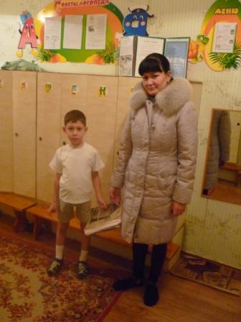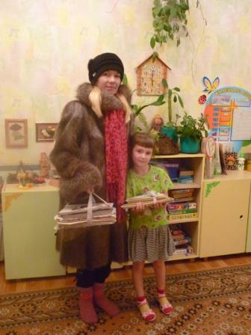

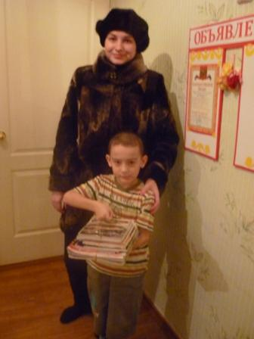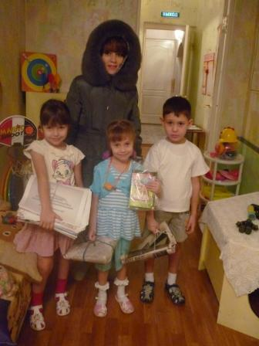

Дети несли макулатуру аккуратно, чтобы не растерять по дороге. Прохожие, встречавшиеся нам по пути, хвалили детей за доброе дело – сдачу макулатуры, за спасение леса.

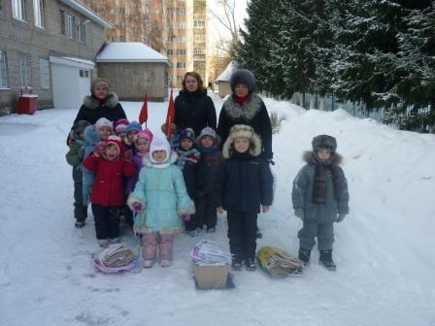

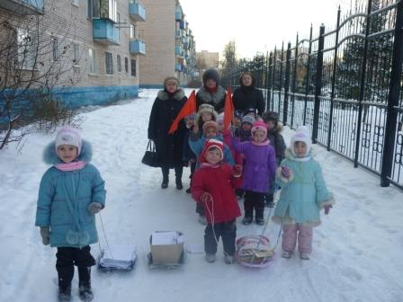

Вот мы и пришли в «Пункт приёма вторсырья» в доме № 60 по улице Тельмана. Дети были очень рады и с большим энтузиазмом принялись за взвешивание макулатуры.

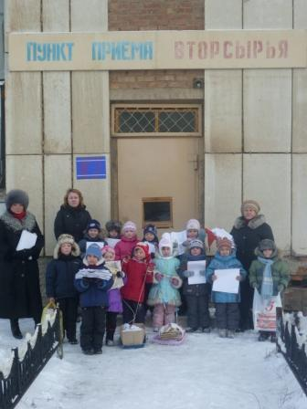

За 1 килограмм макулатуры можно получить 1,5 рубля. Деньги не большие, но только ли деньгами и призами измеряется польза от подобной акции? Совместные дела, крепкая дружба, посильный вклад в оказание помощи, сохранение окружающей среды в чистоте и многое другое, что делает нашу жизнь лучше...
